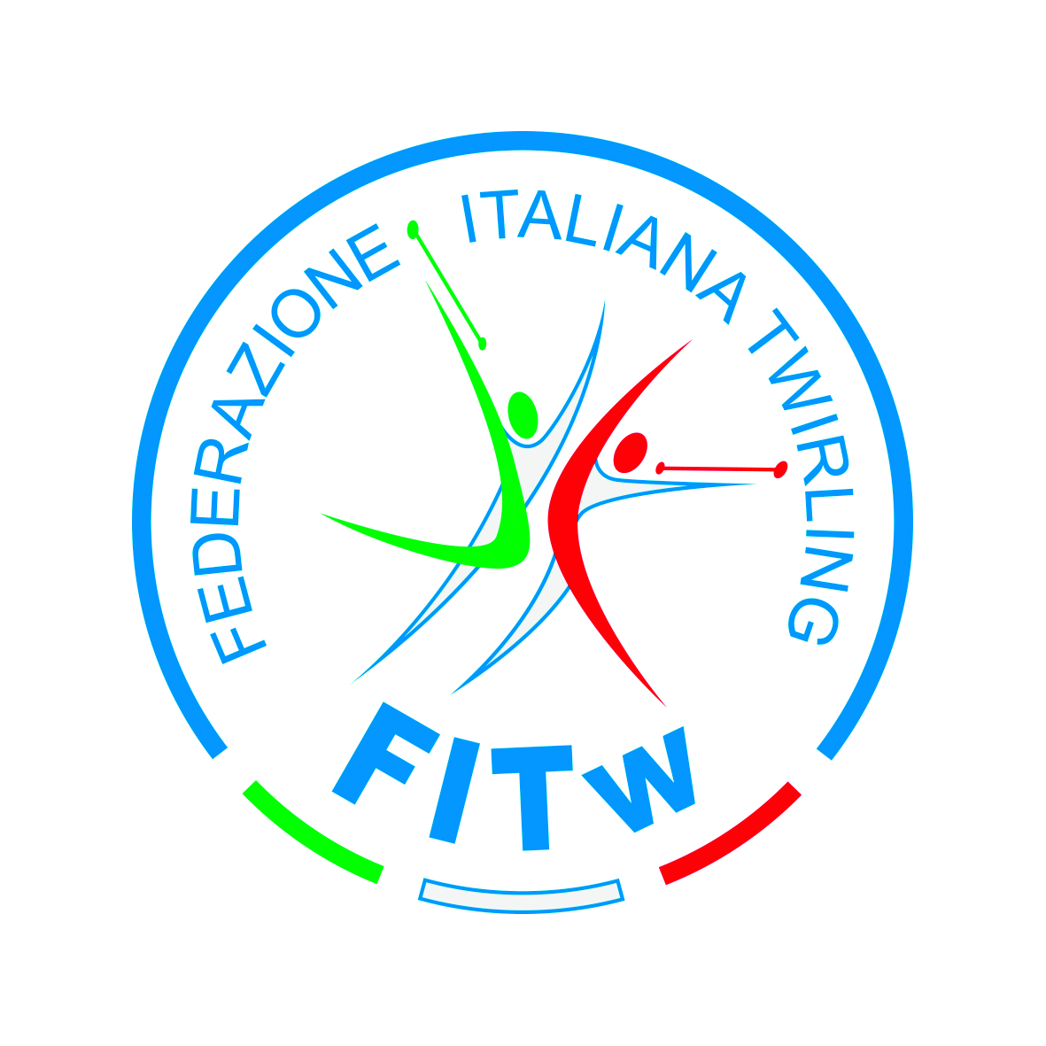
MODULO TA001

TESSERAMENTO ATLETI A.S. 2021/2022

Io sottoscritto___________________________________________________________________________

In qualità di Legale Rappresentante pro tempore della Società__________________________________________

con il presente atto chiedo il tesseramento alla FITw di:

Cognome |  |  | Nome
Nato il | A |  |  | Prov.
Cittadinanza |  | Residente in Via
CAP | Città |  |  | Prov.
Tel |  |  | e-mail
Codice fiscale
* Tutti i dati sono obbligatori
In qualità di (barrare le caselle di interesse) primo tesseramento rinnovo, come:

- ATLETA PROMOZIONALE/AVVIAMENTO AL TWIRLING
- ATLETA PROMOZIONALE
- ATLETA AMATORIALE
- ATLETA AGONISTA

L’atleta (o chi esercita la patria potestà) attesta
- di aver preso visione dell’informativa per il trattamento dei dati ex art. 13 del Regolamento UE 679/2016, la cui versione integrale è reperibile sul sito FITw, che dichiara di conoscere integralmente.

- di aver liberamente fornito i propri dati personali e pertanto, relativamente ai trattamenti che si rendano necessari nell’ambito delle finalità istituzionali:

  - ESPRIME IL PROPRIO CONSENSO

L’eventuale rifiuto del consenso ai trattamenti precedentemente menzionati (in quanto necessari per le attività istituzionali della FITw) comporterà l’impossibilità di completare la procedura di tesseramento.

Data: __________________ Firma dell’atleta (o di chi esercita la patria potestà) ___________________________________

Il Presidente dell’A.S.D. dichiara, consapevole delle sanzioni penali in caso di dichiarazioni mendaci e di falsità negli atti (art.26 legge 15/68 e art.489 c.p.), che l’atleta è in regola con le disposizioni vigenti in materia di tutela sanitaria delle attività sportive per quanto concerne la certificazione di idoneità sportiva.
Dichiara altresì che tutti i dati riportati in questo modulo sono veritieri ed uguali in originale e copia e che ogni firma apposta è autentica.

I sottoscritti, firmando il presente documento, dichiarano di conoscere ed accettare lo Statuto ed i Regolamenti FITw e di accettare integralmente le normative emanate da WADA, CONI e FITw in materia di doping.

Data: __________________ Firma dell’atleta (o di chi esercita la patria potestà) ___________________________________

Data: __________________ Timbro e firma del Presidente della Società_________________________________________

Il presente modulo, unitamente alla copia della ricevuta di pagamento della quota, va inviato a:
FITw – Tesseramento - SEGRETERIA GENERALE | EMAIL: tesseramento@fitw.it

